МИНОБРНАУКИ РОССИИ
Санкт-Петербургский государственный
электротехнический университет
«ЛЭТИ» им. В.И. Ульянова (Ленина)
Кафедра вычислительной техники

отчет
по лабораторной работе №4
по дисциплине «Алгоритмы и структуры данных»
Тема: «Работа с иерархией объектов: наследование и полиморфизм»
Вариант №20

Студенты гр. 5305 |  | Билькис П.П., Исмаилов Т.Э.
Преподаватель |  | Колинько П.Г.

Санкт-Петербург
2017

Цель работы
Изучение идей наследования и полиморфизма.
Задание
Дополнить учёбную программу, добавив в коллекцию фигуру «квадрат с косым крестом» (рис.1). Фигура не допускает поворота и отражения (точнее, она целиком инвариантна относительно их).
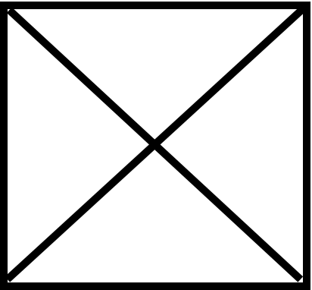рис. 1

Поместить фигуру в три заданные точки (рис.2, точки отмечены кружком с крестиком)
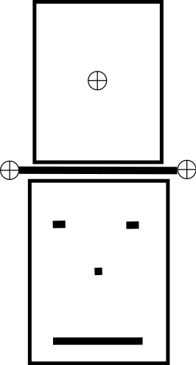рис. 2

Итоговая иерархия классов
На рис. 3 приведена итоговая иерархия классов. Были добавлены классы sidelong_cross, r_sidelong_cross и square_sidelong_cross, определяющие косой крест, прямоугольник с косым крестом и квадрат с косым крестом соответственно.
Класс sidelong_cross является прямым наследником класса cross (который определяет обычный крест). Отличие в реализации заключается лишь в методе draw(), различие заключается в точках, через которые проводятся линии — для обычного креста это пары север-юг и запад-восток, для косого — пары северо-запад/юго-восток и северо-восток/юго-запад.
Класс r_sidelong_cross является наследником классов rectangle (определяет прямоугольник) и sidelong_cross. Методы, дающие доступ к точкам- «сторонам света», определены в половине случаях как соответствующие методы класса rectangle (север,юг,восток,запад) и в другой половине как соответствующие методы класса sidelong_cross (северо-запад, северо-восток, юго-запад, юго-восток). Методы для отрисовки и перемещения вызывают соответствующие методы классов обоих родителей.
Класс square_sidelong_cross является наследником класса r_sidelong_cross. Методы родителя он не переопределяет, отличие лишь в аргументах конструктора: если в родительском классе требовалось указать две точки и размер креста, то в square_sidelong_cross нужно указать лишь юго-западную точку и длину стороны. Тело конструктора square_sidelong_cross пусто, он лишь вызывает конструктор для родителя с корректными аргументами.
Так же был написан метод put_to_center для перемещения одной фигуры в центр другой. Данный метод оперирует аргументами типа абстрактного класса shape, от которого наследуют все фигуры, и поэтому, благодаря полиморфизму типов, может обрабатывать любые фигуры.

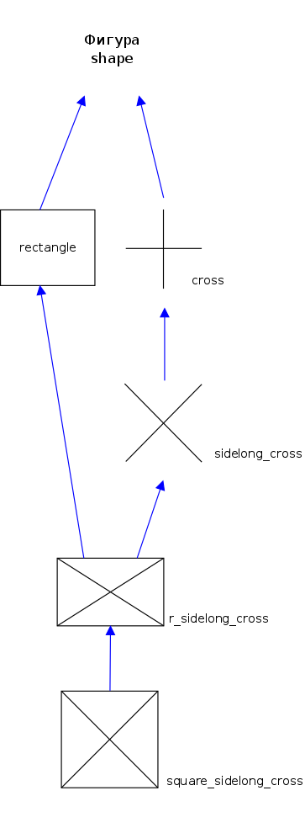рис. 3

Выводы
В ходе выполнения данной лабораторной работы мною были осознаны и закреплены через применение на практике основные идеи наследования и полиморфизма. На основе существующей коллекции фигур были созданы несколько дополнительных — косой крест, прямоугольник с косым крестом, квадрат с косым крестом, которые, в свою очередь, могут стать базисом для формирования более сложных фигур.
Библиотека методов для работы с фигурами (с абстрактным классом shape) была пополнена функцией put_to_center, помещающий одну фигуру в центр другой.

Список использованной литературы
1. Алгоритмы и структуры данных : методические указания к лабораторным работам, практическим занятиям и курсовому проектированию. Ч. 2 Вып. 1702 / сост. П.Г.Колинько. — СПб.: Изд-во СПбГЭТУ «ЛЭТИ», 2017. - 52 с.:ил.

Приложение А. Исходный код программы
В дальнейших листингах не приведены коды из «покупных» файлов screen.h и shape.h.

Screen0.cpp
//Прикладная программа: пополнение и использование библиотеки фигур
#include <iostream>
using namespace std;
#include "screen.h"
#include "shape.h"
#include "sidelong_cross.h"
//Дополнительная "сборная" фигура
class myshape : public rectangle {
line* l_eye; // левый глаз
line* r_eye; // правый глаз
line* mouth; // рот
public:
myshape(point, point);
void draw();
void move(int, int);
};
myshape::myshape(point a, point b) : rectangle(a,b)
{
int ll = neast().x-swest().x+1;
int hh = neast().y-swest().y+1;
l_eye = new line(point(swest().x+2,swest().y+hh*3/4),2);
r_eye = new line(point(swest().x+ll-4,swest().y+hh*3/4),2);
mouth = new line(point(swest().x+2,swest().y+hh/4),ll-4);
}
void myshape::draw()
{
rectangle::draw();
int a = (swest().x+neast().x)/2;
int b = (swest().y+neast().y)/2;
put_point(point(a,b));
}
void myshape::move(int a, int b)
{
rectangle::move(a,b);
l_eye->move(a,b);
r_eye->move(a,b);
mouth->move(a,b);
}

int main( )
{ setlocale(LC_ALL, "ru-RU");
screen_init();
//1.Объявление набора фигур
rotatable* p1 = new rectangle(point(0,0),point(16,5));// цилиндр
shape* p2 = new line(point(0,15),17); //ободок цилиндра
shape* p3 = new myshape(point(25,10),point(37,18)); //лицо
square_sidelong_cross *p4 = new square_sidelong_cross(point(0,0),6);//по бокам
square_sidelong_cross *p5 = new square_sidelong_cross(point(0,0), 6);
square_sidelong_cross *p6 = new square_sidelong_cross(point(0,0),6);//эмблема

//2.Ориентация
p1->rotate_right();

//3.Сборка изображения
p3->move(-10,-10);
stack(p2,p3);
stack(p1,p2);
l_side(p4,p2);
r_side(p5,p2);
put_to_center(p6, p1);
shape_refresh();

return 0;
}
sidelong_cross.h
//Добавка к сборной фигуре
//Крест
class cross : virtual public shape {
point c; int w;
public:
point north() const { return point(c.x,c.y+w); }
point south() const { return point(c.x,c.y-w); }
point east() const { return point(c.x-w,c.y); }
point west() const { return point(c.x+w,c.y); }
point neast() const { return point(c.x+w, c.y+w); }
point seast() const { return point(c.x+w, c.y-w); }
point nwest() const { return point(c.x-w, c.y+w); }
point swest() const { return point(c.x-w,c.y-w); }
void move(int a, int b)
{ c.x+=a; c.y+=b;}
void draw();
cross(point,int);
};

cross::cross(point a, int b) : c(a), w(b)
{ }

void cross::draw()
{
put_line(north(),south());
put_line(east(),west());
}

// Косой крест
class sidelong_cross : public cross {
public:
void draw()
{
put_line(nwest(),seast());
put_line(swest(),neast());
}
sidelong_cross(point a, int b) : cross(a,b) { }
};

//Прямоугольник с косым крестом
class r_sidelong_cross : public rectangle, public sidelong_cross {
public:
point north() const { return rectangle::north(); }
point south() const { return rectangle::south(); }
point east() const { return rectangle::east(); }
point west() const { return rectangle::west(); }
point neast() const { return sidelong_cross::neast(); }
point seast() const { return sidelong_cross::seast(); }
point nwest() const { return sidelong_cross::nwest(); }
point swest() const { return sidelong_cross::swest(); }
void move(int a, int b)
{ rectangle::move(a, b); sidelong_cross::move(a, b); }
void draw() {
rectangle::draw();
sidelong_cross::draw();
}
r_sidelong_cross(point,point,int);
};

r_sidelong_cross::r_sidelong_cross(point a, point b, int c) : rectangle(a, b), sidelong_cross(point((a.x+b.x)/2, (a.y+b.y)/2), c)
{ }

//Квадрат с косым крестом
class square_sidelong_cross : public r_sidelong_cross {
public:
square_sidelong_cross(point,int);
};

square_sidelong_cross::square_sidelong_cross(point sw, int side) : r_sidelong_cross (sw, point(sw.x+side, sw.y+side), side/2)
{ }

void put_to_center(shape* p, const shape*q) // поместить р в центр q
{
point w = p->west();
point e = p->east();
point n = p->north();
point s = p->south();
point p_c((w.x+e.x)/2, (n.y+s.y)/2);
w = q->west();
e = q->east();
n = q->north();
s = q->south();
point q_c((w.x+e.x)/2, (n.y+s.y)/2);
p->move(q_c.x-p_c.x, q_c.y-p_c.y);
}

